Информатика

Лабораторная работа №1
Вариант 469079
Выполнил:
Полуянов Игорь Андреевич
Группа Р3110
Преподаватель:
Мустафаева А.

Задание
На основе базового класса Pokemon написать свои классы для заданных видов покемонов. Каждый вид покемона должен иметь один или два типа и стандартные базовые характеристики:
- очки здоровья (HP)
- атака (attack)
- защита (defense)
- специальная атака (special attack)
- специальная защита (special defense)
- скорость (speed)
Классы покемонов должны наследоваться в соответствии с цепочкой эволюции покемонов. На основе базовых классов PhysicalMove, SpecialMove и StatusMove реализовать свои классы для заданных видов атак.
Атака должна иметь стандартные тип, силу (power) и точность (accuracy). Должны быть реализованы стандартные эффекты атаки. Назначить каждому виду покемонов атаки в соответствии с вариантом. Уровень покемона выбирается минимально необходимым для всех реализованных атак.
Используя класс симуляции боя Battle, создать 2 команды покемонов (каждый покемон должен иметь имя) и запустить бой.
Базовые классы и симулятор сражения находятся в jar-архиве (обновлен 9.10.2018, исправлен баг с добавлением атак и кодировкой). Документация в формате javadoc - здесь.
Информацию о покемонах, цепочках эволюции и атаках можно найти на сайтах http://poke-universe.ru, http://pokemondb.net, http://veekun.com/dex/pokemon
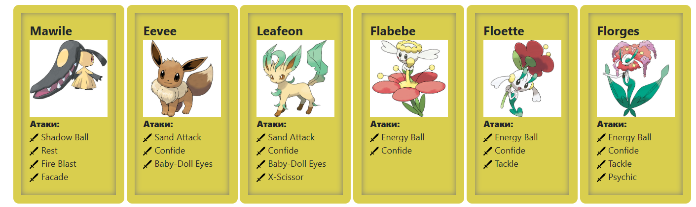

Диаграмма классов
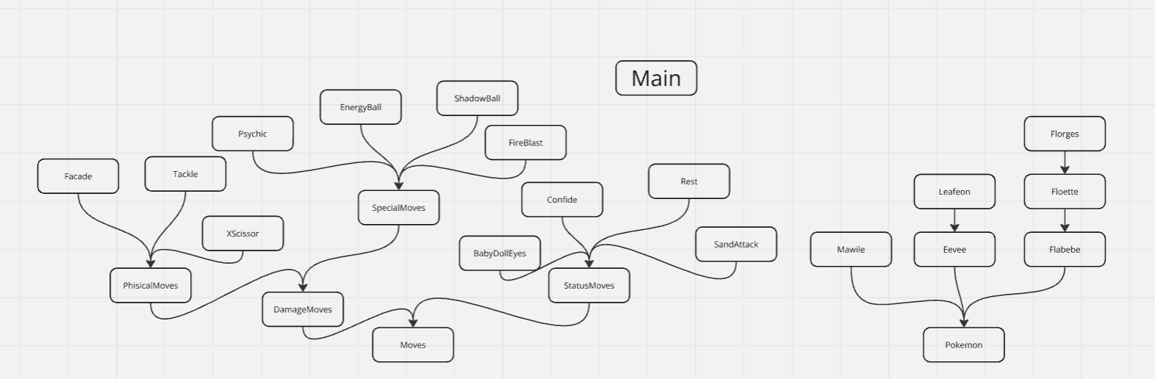

Исходный код
Ссылка:

Результат работы программы
Mawile Mawile из команды красных вступает в бой!
Flabebe Flabebe из команды полосатых вступает в бой!
Mawile Mawile uses Shadow Ball.
Flabebe Flabebe теряет 6 здоровья.
Flabebe Flabebe уменьшает специальную защиту.

Flabebe Flabebe uses Energy Ball.
Mawile Mawile теряет 3 здоровья.

Mawile Mawile промахивается

Flabebe Flabebe промахивается

Mawile Mawile промахивается

Flabebe Flabebe uses Energy Ball.
Mawile Mawile теряет 2 здоровья.
Mawile Mawile уменьшает специальную защиту.

Mawile Mawile промахивается

Flabebe Flabebe промахивается

Mawile Mawile uses Shadow Ball and decrease SpDef.
Flabebe Flabebe теряет 6 здоровья.

Flabebe Flabebe uses Energy Ball and decrease SpDamage.
Mawile Mawile теряет 2 здоровья.

Mawile Mawile uses Shadow Ball and decrease SpDef.
Flabebe Flabebe теряет 4 здоровья.
Flabebe Flabebe теряет сознание.
Floette Floette из команды полосатых вступает в бой!
Floette Floette промахивается

Mawile Mawile uses Shadow Ball and decrease SpDef.
Floette Floette теряет 5 здоровья.

Floette Floette uses Energy Ball.
Mawile Mawile теряет 2 здоровья.
Mawile Mawile уменьшает специальную защиту.

Mawile Mawile uses Shadow Ball and decrease SpDef.
Floette Floette теряет 5 здоровья.

Floette Floette uses Tackle.
Mawile Mawile теряет 2 здоровья.

Mawile Mawile uses Fire Blast.
Floette Floette теряет 5 здоровья.
Floette Floette теряет сознание.
Florges Florges из команды полосатых вступает в бой!
Florges Florges uses Psychic.
Mawile Mawile теряет 2 здоровья.
Mawile Mawile теряет сознание.
Eevee Eevee из команды красных вступает в бой!
Eevee Eevee uses Baby-Doll Eyes.
Florges Florges уменьшает атаку.

Florges Florges uses Psychic.
Eevee Eevee теряет 6 здоровья.

Florges Florges uses Psychic.
Eevee Eevee теряет 6 здоровья.

Eevee Eevee промахивается

Eevee Eevee uses Baby-Doll Eyes.
Florges Florges уменьшает атаку.

Florges Florges uses Energy Ball.
Eevee Eevee теряет 6 здоровья.
Eevee Eevee теряет сознание.
Leafeon Leafon из команды красных вступает в бой!
Leafeon Leafon uses X-Scissor.
Florges Florges теряет 2 здоровья.

Florges Florges uses Energy Ball.
Leafeon Leafon теряет 2 здоровья.

Leafeon Leafon uses X-Scissor.
Florges Florges теряет 2 здоровья.

Florges Florges uses Psychic.
Leafeon Leafon теряет 4 здоровья.

Leafeon Leafon uses Sand Attack.
Florges Florges уменьшает точность.

Florges Florges uses Energy Ball.
Leafeon Leafon теряет 2 здоровья.

Leafeon Leafon промахивается

Florges Florges промахивается

Leafeon Leafon промахивается

Florges Florges uses Psychic.
Leafeon Leafon теряет 7 здоровья.
Leafeon Leafon теряет сознание.
В команде красных не осталось покемонов.
Команда полосатых побеждает в этом бою!

Выводы

